Теми и сайтове
за проверка на лекции
Киберсигурност и устойчив бизнес
Март/Април, 2026

Инструменти за проверка:
1. https://developer.mozilla.org/en-US/observatory
2. https://www.immuniweb.com/websec
Тези два инструмента (Mozilla Observatory и Immuniweb) са добър избор за проверка, защото показват „лицето“ на сигурността – HTTP хедъри, CSP политики, SSL/TLS конфигурации и съответствие с GDPR/PCI-DSS.

Категория 1: Отбор ”Останалите”
emag.bg
Инструмент 1:
https://developer.mozilla.org/en-US/observatory/analyze?host=www.emag.bg
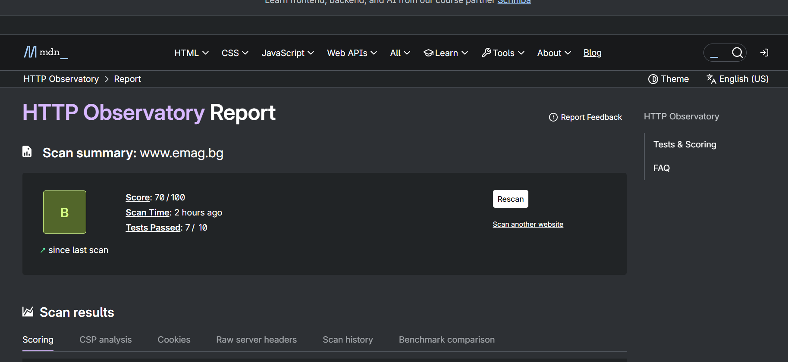
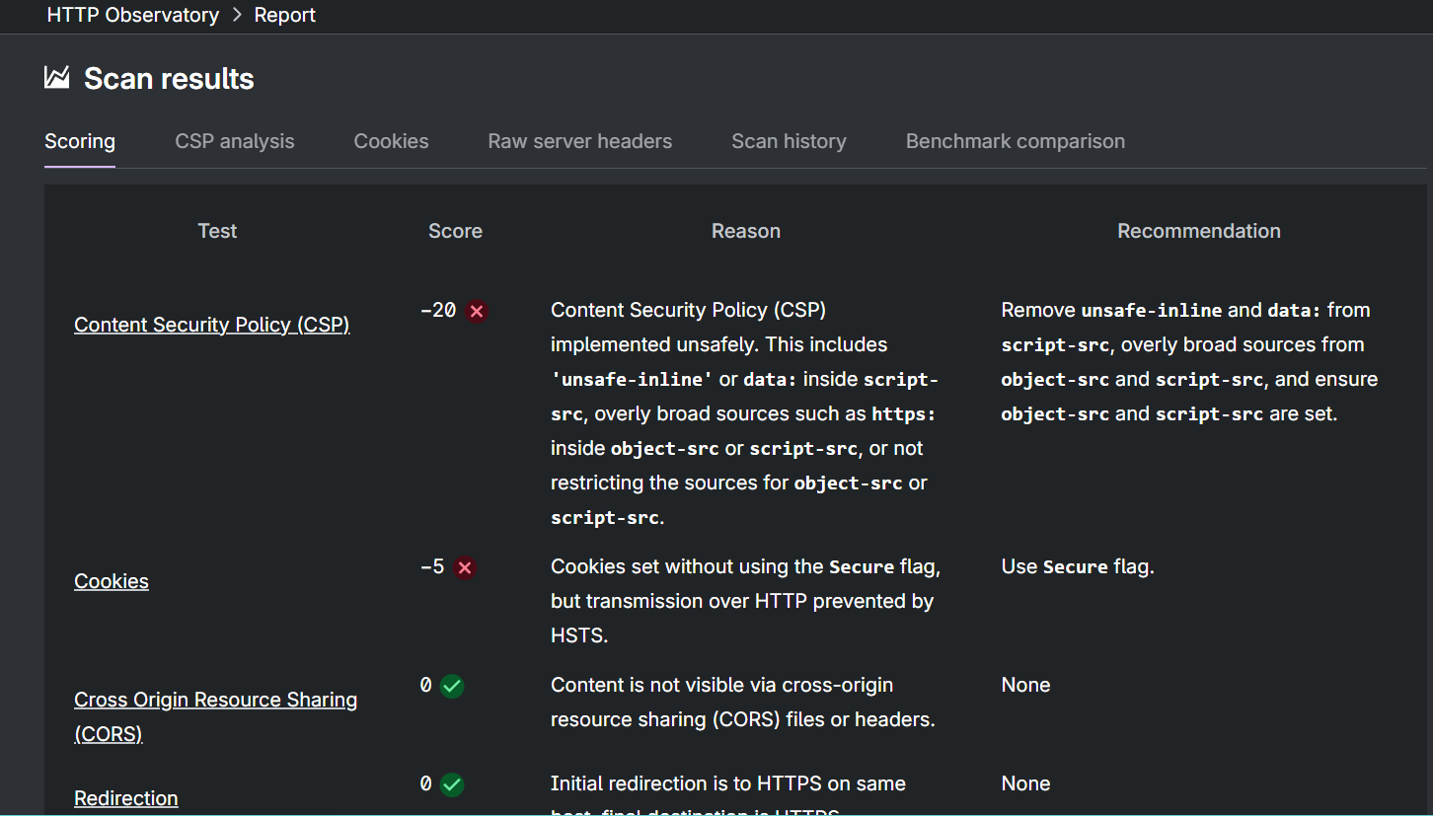
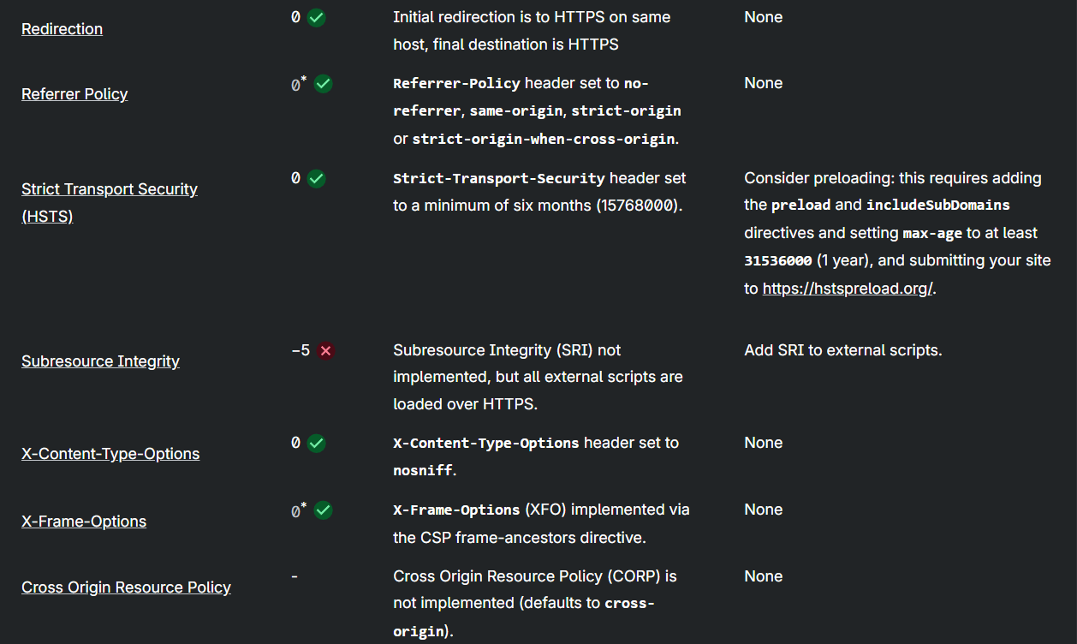

Инструмент 2:
https://www.immuniweb.com/websec/www.emag.bg/T6TVLYcA/
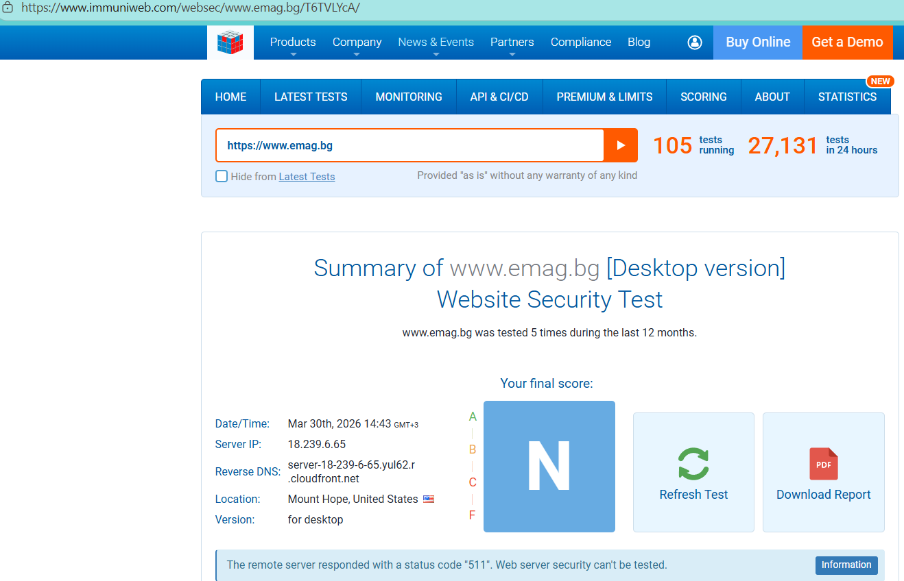

Отбор Останалите
Име | Факултетен номер
Васил Николов | 2201321038
Стефан Георгиев | 2201321084
Мариян Драганов | 2201321035
Селмер Мехмед | 2201321003
Мария Заимова | 2201321001

